# DIP-LAB2 Report

**{Low-luminosity Enhancement + Sharpness Enhancement + Denoise}**

**學生 : 燕新城 學號 : 311591023**

**國 立 陽 明 交 通 大 學**

**國 際 半 導 體 產 業 學 院 碩 二**

**E-Mail :** **samuelyenyen@gmail.com** **電話 : 0966071187**

**完成日期 ( Nov. 2, 2023)**

****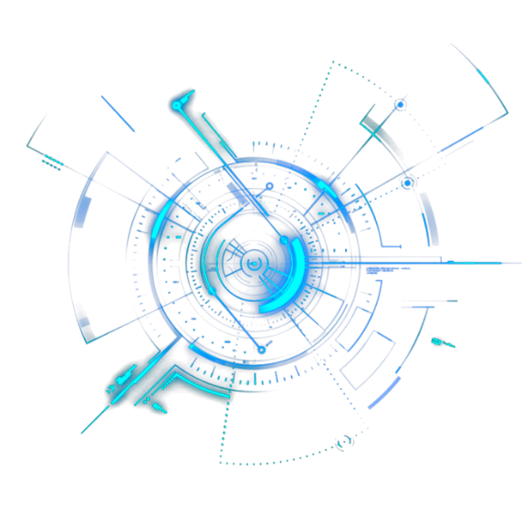**一、Low-luminosity Enhancement**

1. Histogram:

橫軸為強度，0~255，縱軸為該強度的個數，將圖片的histogram分成RGB計算出來。

1. CumulativeHist:

將Histogram以累加的方式存成cumulative array。

1. Histogram equalization:

將CumulativeHist array進行*255/totalPixels的調整。

1. Method 2:

Local Histogram，只針對局部區域做Histogram equalization。

結果如下:

Method 1，可以看見黑色區域的細節

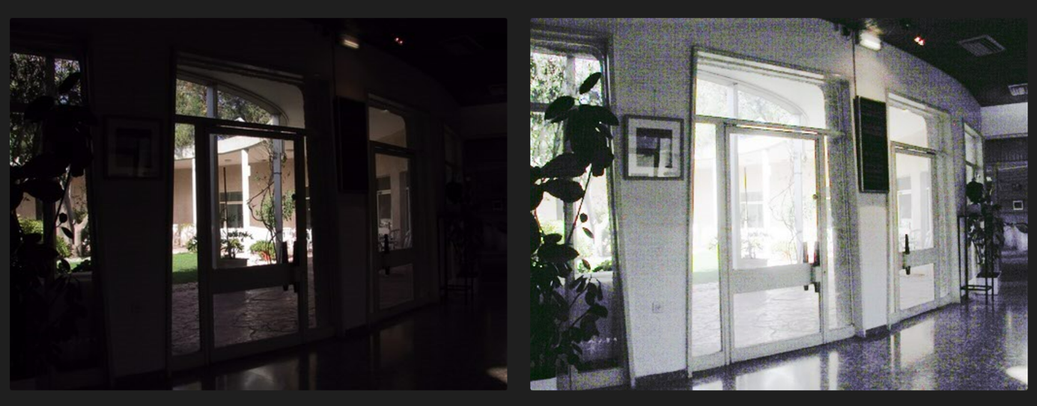

Method 2，減少過量所造成的細節損失。

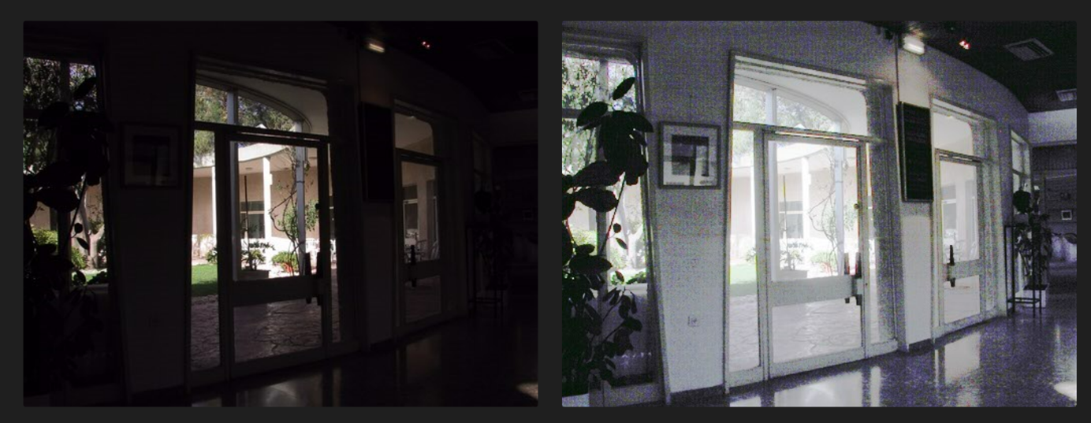

**二、Sharpness Enhancement**

使用兩種laplacian filter去對圖片進行convolution。

第一種為 $\left[\begin{matrix}0 & -1 & 0 \\ -1 & 5 & -1 \\ 0 & -1 & 0\end{matrix}\right]$

第二種為 $\left[\begin{matrix}-1 & -1 & -1 \\ -1 & 9 & -1 \\ -1 & -1 & -1\end{matrix}\right]$

結果如下:

第一種filter的結果，可以看到毛髮更加清晰。

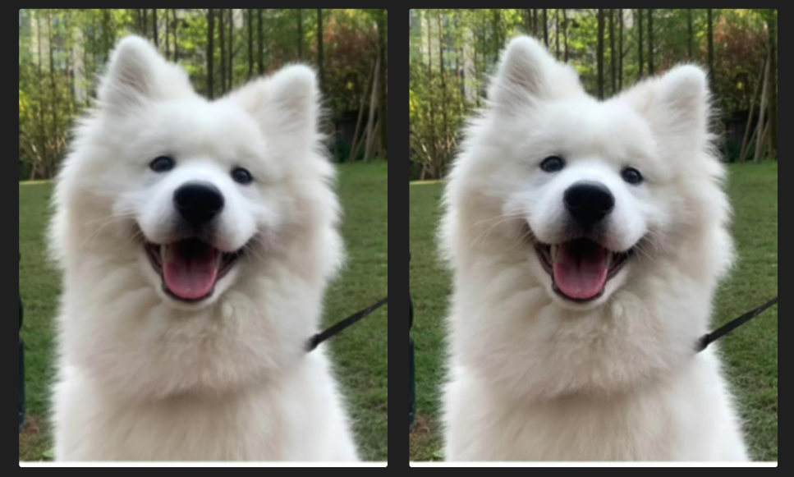

第二種filter的結果，效果較第一種方式又更好。

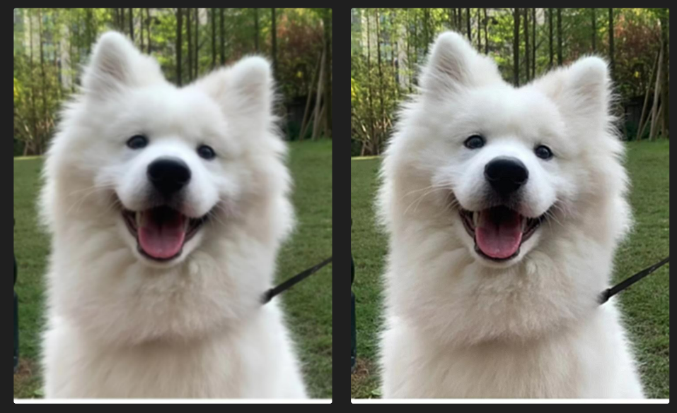

**三、Denoise**

去除雜訊，圖片的雜訊有pepper也有salt，因此採用median filter，分別以kernel size為2*2及kernel size為3*3的情況去做運算。

結果如下:

kernel size為2*2，雜訊被去除大部分，畫質沒下降太多。

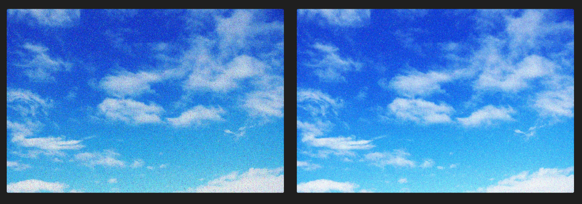

kernel size為3*3，雜訊幾乎完全去除，但畫質感受上下降較多。

